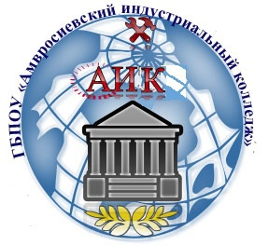
ГБПОУ «аМВРОСИЕВСКИЙ ИНДУСТРИАЛЬНЫЙ КОЛЛЕДЖ»
предлагает обучение по специальности:
08.02.03 ПРОИЗВОДСТВО НЕМЕТАЛЛИЧЕСКИХ СТРОИТЕЛЬНЫХ ИЗДЕЛИЙ И КОНСТРУКЦИЙ
Срок обучения:
3 года 10 месяцев (на базе 9 классов)
Наименование квалификации: техник

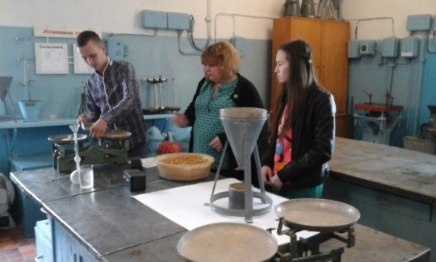
По окончании колледжа выпускники получат:
Диплом о среднем профессиональном образовании
Квалификация: техник
Студентам выплачивается академическая стипендия:
1580 руб., повышенная 1817 руб,
социальная стипендия: для сирот 5050 руб, инвалидам 2290 руб
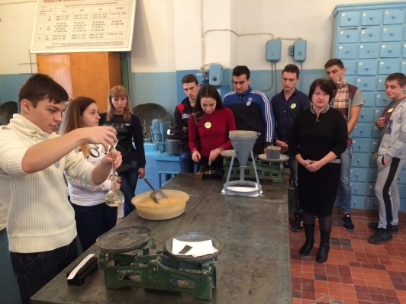
Может работать:
- мастером в ЖЭК, в частных организациях;
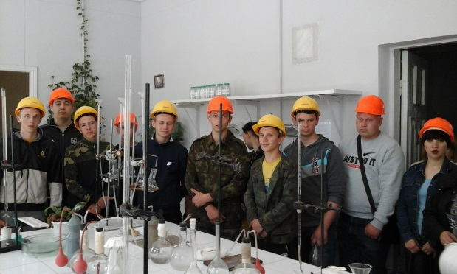
- предприятиях по изготовлению строительных деталей;
- в лабораториях по оборудованию качества продукции;
- фирмах по ремонту и эксплуатации оборудования.

ЗАЧИСЛЕНИЕ ПРОИЗВОДИТСЯ ПО РЕЗУЛЬТАТАМ КОНКУРСА БАЛЛОВ ДОКУМЕНТА О ПОЛУЧЕННОМ РАНЕЕ ОБРАЗОВАНИИ

За справками обращаться по адресу:
г. Амвросиевка, ул. Ленина, 15.
Телефоны: (06259) 23218, 23380, 22433, +7949331-33-39, +7949379-92-03
Ждём Вашего звонка.
Подробную информацию о специальностях и о поступлении Вы можете узнать на сайте http://amiek.site/ или ВКОНТАКТЕ группа ГБПОУ Амвросиевский индустриальный колледж –https://vk.com/topic-146201755_41469605
ДЕЙСТВУЙ! СДЕЛАЙ ШАГ НАВСТРЕЧУ БУДУЩЕМУ!
Вы можете реализовать свои творческие способности и получить профессиональные умения не только на аудиторных занятиях, но и во внеурочное время.
В колледже есть чудесная возможность попробовать себя в роли строителя и архитектора, приняв участие в работе кружка «Архитектурное макетирование»
Поспешите со всех сторон,
Там творчества царит закон.
Пусть специальность у нас невелика,
Зато технического творчества река!

Цикловая комиссия технологических дисциплин:
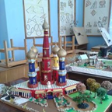
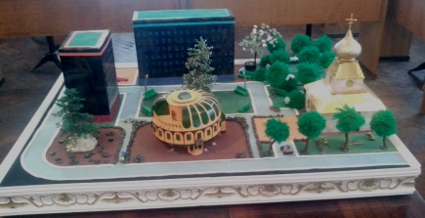
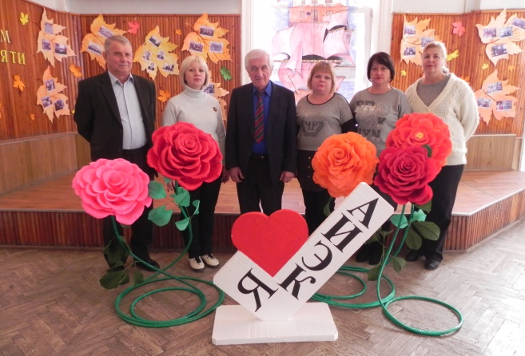

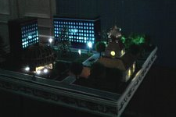

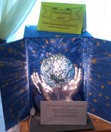
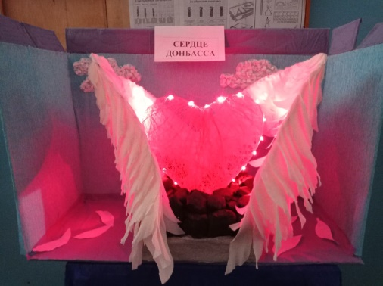

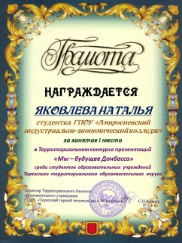
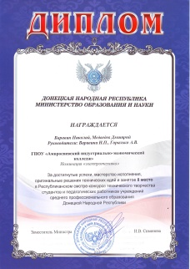
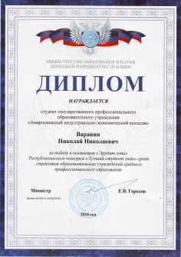
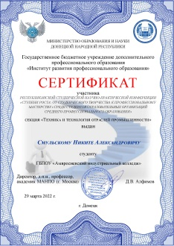
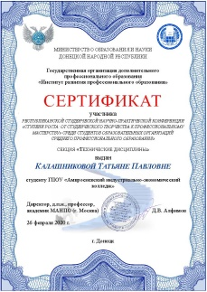
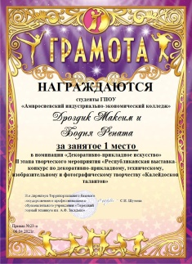
Вы можете реализовать себя в предметных кружках как:
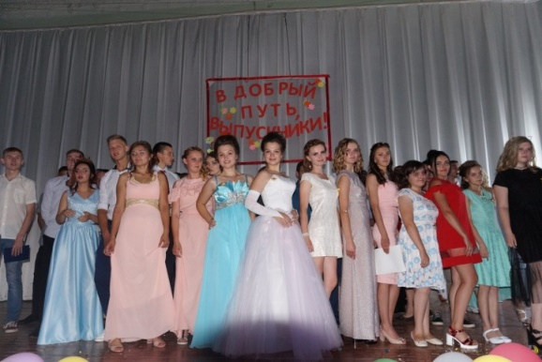
«Я познаю компьютер», «Englishteen Club», «Страницы истории Донбасса», «СтройСфера», «Теплотехник», «Монолит».
В колледже работают спортивные секции: атлетизм, баскетбол, волейбол.
Совет студенческого самоуправления активно участвует в общественной жизни колледжа, является организатором мероприятий культурно-просветительской и патриотической направленности.
ДОБРО ПОЖАЛОВАТЬ!

